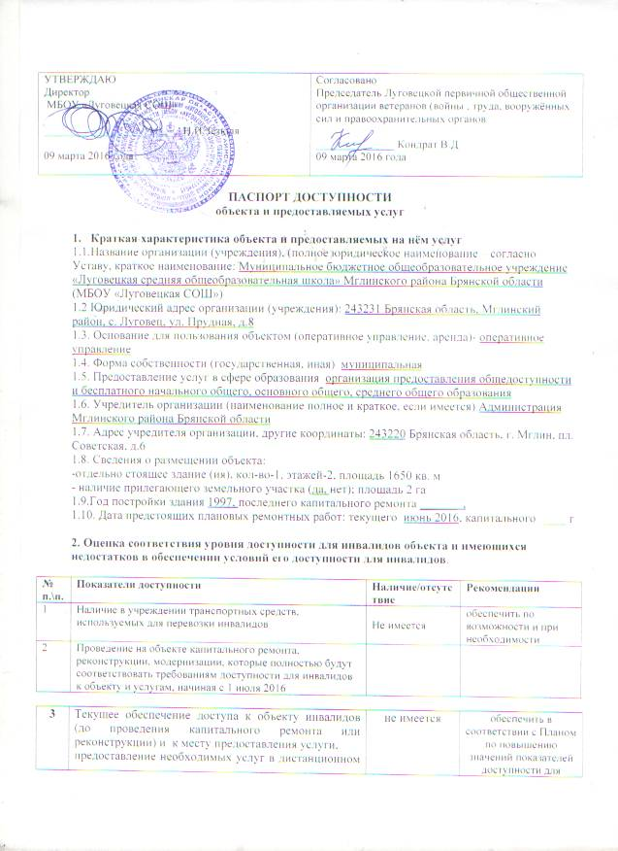

2. Оценка соответствия уровня доступности для инвалидов объекта и имеющихся недостатков в обеспечении условий его доступности для инвалидов.

№ п.\п. | Показатели доступности | Наличие/отсутствие | Рекомендации
1 | Наличие в учреждении транспортных средств, используемых для перевозки инвалидов | Не имеется | обеспечить по возможности и при необходимости
2 | Проведение на объекте капитального ремонта, реконструкции, модернизации, которые полностью будут соответствовать требованиям доступности для инвалидов к объекту и услугам, начиная с 1 июля 2016

3 | Текущее обеспечение доступа к объекту инвалидов (до проведения капитального ремонта или реконструкции) и к месту предоставления услуги,  предоставление необходимых услуг в дистанционном режиме,  предоставление, когда это возможно, необходимых услуг по месту жительства инвалида | не имеется  имеется возможность при необходимости  имеется возможность при необходимости | обеспечить в соответствии с Планом по повышению значений показателей доступности для инвалидов объектов и предоставляемых на них услуг на период до 2030 года
4 | Обеспечение условий индивидуальной мобильности инвалидов и возможности для самостоятельного их передвижения по объекту, на котором инвалидам предоставляются услуги, в том числе, на котором имеются:  выделенная стоянка автотранспортных средств для инвалидов;  сменное кресло-коляска;  адаптированный лифт;  поручни;  пандус;  подъемная платформа (аппарель);  раздвижные двери;  доступные входные группы;  доступные санитарно-гигиенические помещения;  достаточная ширина дверных проемов в стенах, лестничных маршей, площадок от общего количества объектов, на которых инвалидам предоставляются услуги в сфере образования | не имеется  не имеется  не имеется  не имеется  не имеется  не имеется  не имеется  не имеется  не имеется  не имеется | обеспечить по возможности и при необходимости в соответствии с Планом по повышению значений показателей доступности для инвалидов объектов и предоставляемых на них услуг на период до 2030 года
5 | Наличие на объекте надлежащего размещения оборудования и носителей информации, необходимых для обеспечения беспрепятственного доступа к объектам (местам предоставления услуг) с учетом ограничений жизнедеятельности инвалида, а также надписей, знаков и иной текстовой и графической информации, выполненной рельефно-точечным шрифтом Брайля и на контрастном фоне | не имеется | обеспечить в соответствии с Планом по повышению значений показателей доступности для инвалидов объектов и предоставляемых на них услуг на период до 2030 года
3. Оценка соответствия уровня обеспечения доступности для инвалидов услуг
№  п/п | Показатели доступности | Наличие/отсутствие | Рекомендации
1 | Наличие на объекте помещения, предназначенного для проведения массовых мероприятий, оборудованное индукционной петлей и звукоусиливающей аппаратурой | не имеется | Обеспечить при необходимости
2 | Предоставление (возможность) на объекте услуг с использованием русского жестового языка, допуском сурдопереводчика и тифлосурдопереводчика | не имеется | Обеспечить при необходимости
3 | Численность работников, предоставляющих услуги в сфере образования, прошедших инструктирование или обучение для работы с инвалидами по вопросам, связанным с обеспечением доступности для инвалидов объекта и услуг в соответствии с законодательством РФ и законодательством субъекта РФ | 14 чел., не прошли инструктирование | Запланировать инструкти-рование 100% сотрудников в 1 квартале 2016 года
4 | Наличие на объекте услуг в сфере образования, предоставляемых инвалидам с сопровождением ассистента-помощника | не имеется | Обеспечить при необходимости
5 | Наличие на объекте услуг в сфере образования, предоставляемых инвалидам с сопровождением тьютора | не имеется | Обеспечить при необходимости
6 | Численность педагогических работников, имеющих образование и (или) квалификацию, позволяющие осуществлять обучение по адаптированным основным общеобразовательным программам (для дошкольных образовательных организаций и общеобразовательных организаций) | 0 чел. | Запланировать по графику прохождение курсов повышения квалификации по данному направлению
7 | Численность детей-инвалидов в возрасте от 5 до 18 лет, получающих дополнительное образование. | 0 чел.
8 | Численность детей-инвалидов в возрасте от 1,5 до 7 лет, охваченных дошкольным образованием | 0 чел.
9 | Численность детей-инвалидов, которым на объекте созданы условия для получения качественного общего образования | 0 чел. | 100% охват при необходимости
10 | Официальный сайт объекта адаптирован для лиц с нарушением зрения (слабовидящих). | имеется

4. Управленческое решение
№  п \п | Объемы и виды работ, необходимых для приведения объекта и порядка предоставления на нем услуг доступности для инвалидов в соответствие с требованиями законодательства РФ | Сроки выполнения
1. | Инструктирование 100% сотрудников для работы с инвалидами по вопросам, связанным с обеспечением доступности для инвалидов объекта и услуг в соответствии с законодательством РФ | 1 квартал 2016 года
2. | Оборудование пандусов на входе | при наличии финансирования  2019 год
3. | Предоставление необходимых услуг в дистанционном режиме | 2021 год
4. | Обеспечение достаточной ширины дверных проемов в стенах, ликвидация порогов | при наличии финансирования  2025 год
5. | Организация выделенной стоянка автотранспортных средств для инвалидов, установка знака автостоянки для инвалидов | при наличии финансирования  2029 год
6. | Повышение квалификации педагогических работников, позволяющие осуществлять обучение по адаптированным основным общеобразовательным программам | при наличии финансирования  по графику до 2030 года
7. | Размещение на объекте оборудования и носителей информации, необходимых для обеспечения беспрепятственного доступа к объектам (местам предоставления услуг) с учетом ограничений жизнедеятельности инвалида, а также надписей, знаков и иной текстовой и графической информации, выполненной рельефно-точечным шрифтом Брайля и на контрастном фоне | при наличии финансирования  до 2028 года
8. | Обеспечение доступных санитарно-гигиенических помещений | при наличии финансирования  2030 год
9. | Обеспечение транспортных средств, используемых для перевозки инвалидов | при необходимости
10. | Обеспечение сменного кресла-коляски | при необходимости заключение договора с медицинским учреждением
11. | Обеспечение поручней на путях следования инвалидов к местам предоставления услуг | при наличии финансирования  2030 год
12. | Обеспечить безопасность лестничных маршей для слабовидящих (выделить верхние и нижние ступени контрастным желтым или белым цветом) | август 2016
13. | Обеспечение помещения, предназначенного для проведения массовых мероприятий, оборудованное индукционной петлей и звукоусиливающей аппаратурой | при наличии финансирования  2030 год
14. | Обеспечение возможности предоставления на объекте услуг с использованием русского жестового языка, допуском сурдопереводчика и тифлосурдопереводчика | при необходимости заключение договора с соответствующей организацией
15. | Обеспечение на объекте услуг в сфере образования, предоставляемых инвалидам с сопровождением ассистента-помощника | при необходимости
16. | Обеспечение на объекте услуг в сфере образования, предоставляемых инвалидам с сопровождением тьютора | при необходимости

4.1. Период проведения работ до 2030 года в рамках исполнения Плана мероприятий по повышению значений показателей доступности для инвалидов объектов и предоставляемых на них услуг в Муниципальном бюджетном общеобразовательном учреждении «Луговецкая средняя общеобразовательная школа» Мглинского района Брянской области на период с 2016 до 2030 годы_________________________________________________
(указывается наименование документа: программы, плана)
4.2. Ожидаемый результат (по состоянию доступности) после выполнения работ по адаптации

Объект и услуги МБОУ « Луговецкая СОШ» будут доступны всем категориям инвалидов к 2030 году.

4.3. Информация (паспорт доступности) размещена (обновлена) на сайте организации http://mgl-lgv.sch.b-edu.ru/ 01.10.2017года

5. Особые отметки
Паспорт сформирован на основании акта обследования объекта: акт №1 от 26.02.2016 г. Комиссией по проведению обследования и паспортизации объекта и предоставляемых услуг, состав которой утвержден приказом от «18 » февраля 2016 г. № 19.

Муниципальное бюджетное общеобразовательное учреждение «Луговецкая средняя общеобразовательная школа» Мглинского района Брянской области оставляет за собой право вносить изменения и дополнения в Паспорт доступности объекта и предоставляемых на нем услуг с учетом финансирования и потребности в предоставлении услуг на качественно новом уровне с учетом изменения федерального и регионального законодательства.

